Les PDF

Draw
- Démarrer.
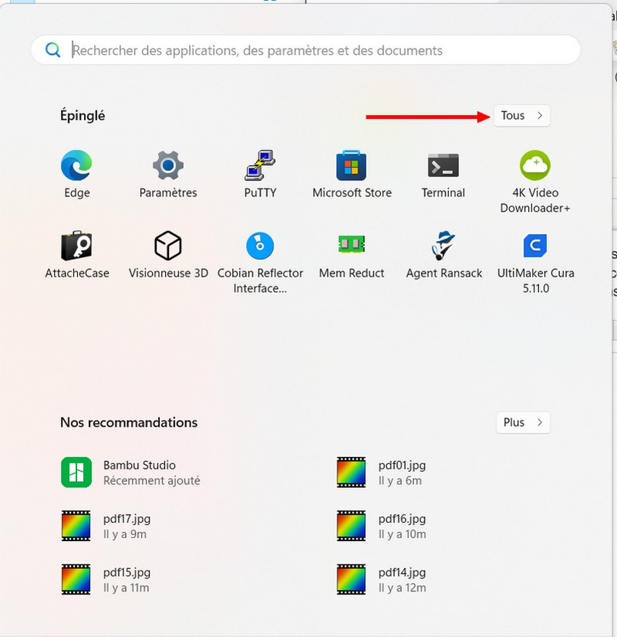
- Tous
- Toutes les applications.
- LibreOffice.
- LibreOffice Draw.

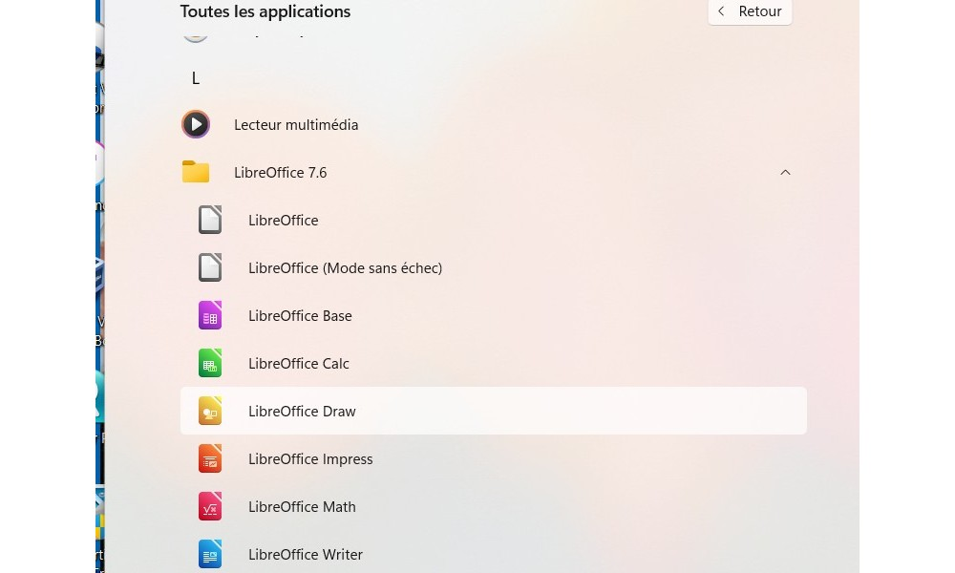
- Ouvrir et Quitter.

- Clic droit sur “fichier.PDF”
- ouvrir avec “LibreOffice Draw”.
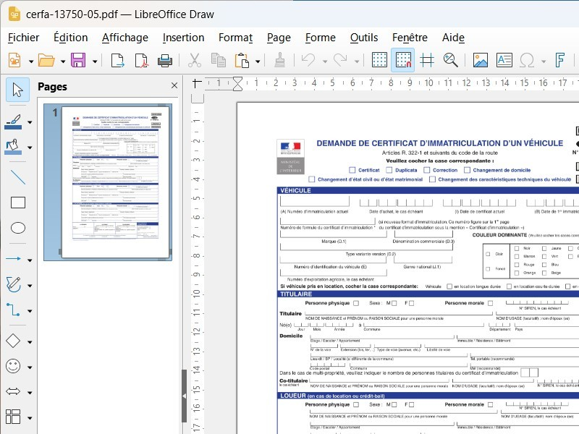

Pour remplir
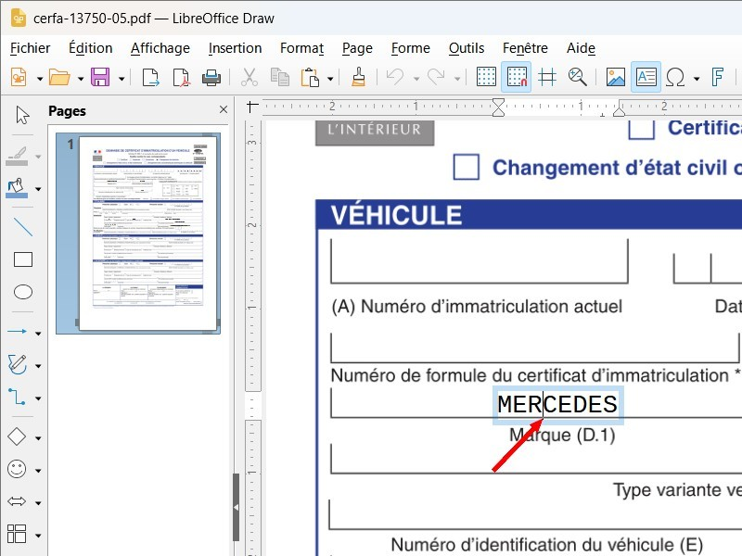
- Connectez-vous a votre compte “GOOGLE” avec votre E-mail et le pwd.
- Pour ouvrir “Google Docs” clic sur le groupe de points en haut et a droit.
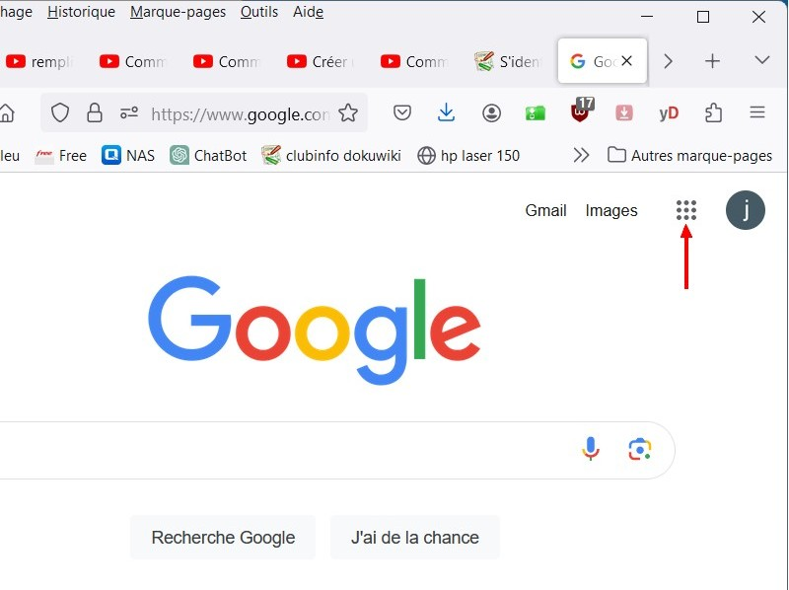

- Dans la fenêtre chercher “Docs” vers le bas, et clic dessus l’icône.
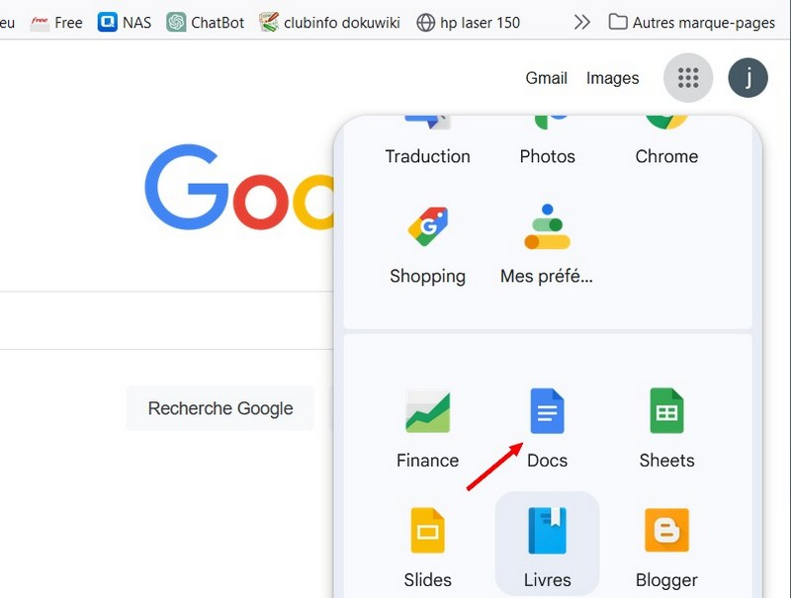

- Déplacer le “document.pdf” par glisser sur la croix (Document vierge), RAPPEL travailler avec deux fenêtres ouvertes.
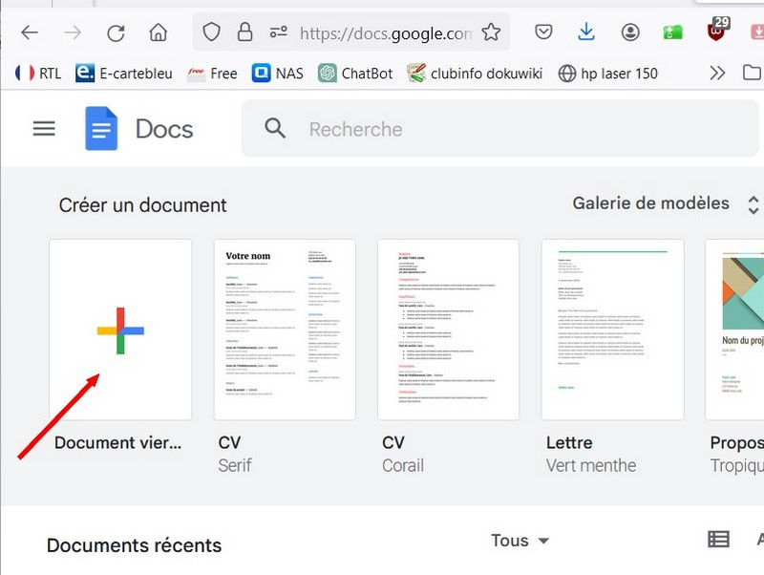

- Le “document.pdf” s'affiche en grand, (passer en plein écran).
- En haut est a droite, il y a un double chevron, qui permet d'avoir un menu supplémentaire.
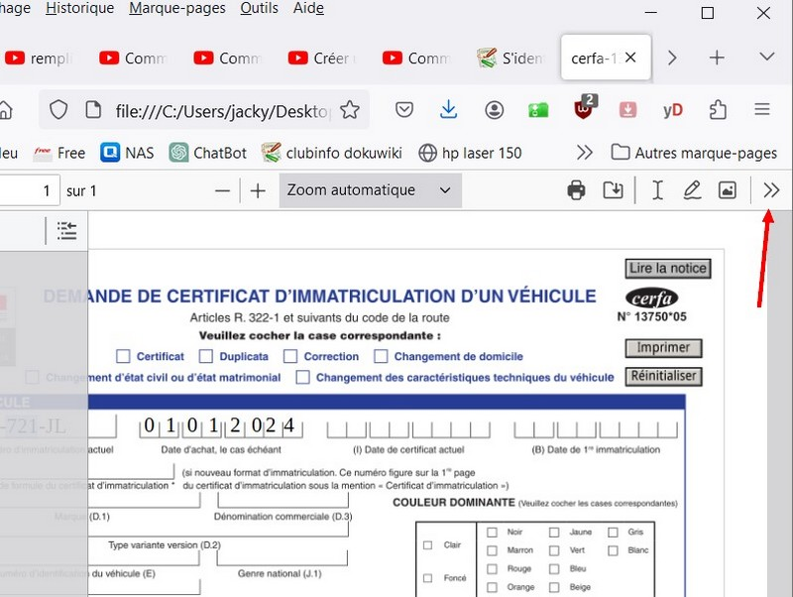

- Aperçut du menu supplémentaire.
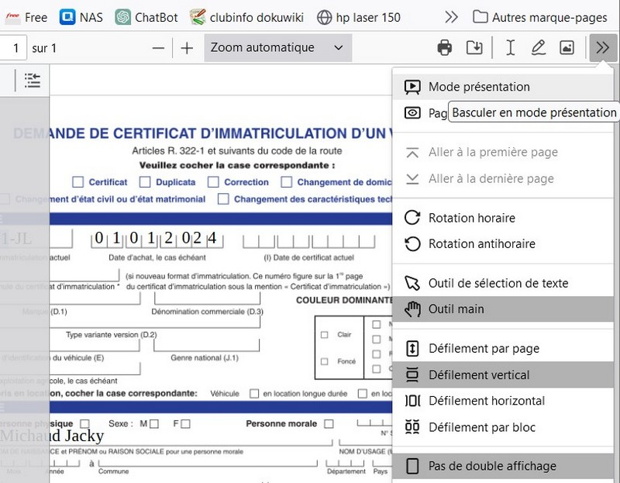

- Pour écrire clic sur l’icône en haut et droite.
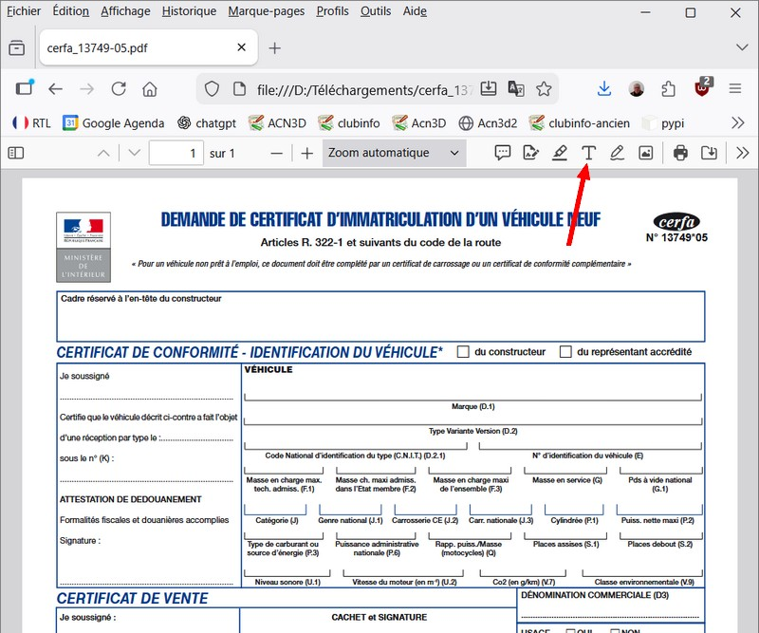

- Placer le curseur au bonne l'endroit un petit cadre bleue s'affiche. taper votre texte dedans, et clic a coter du cadre bleue quand c'est fini.
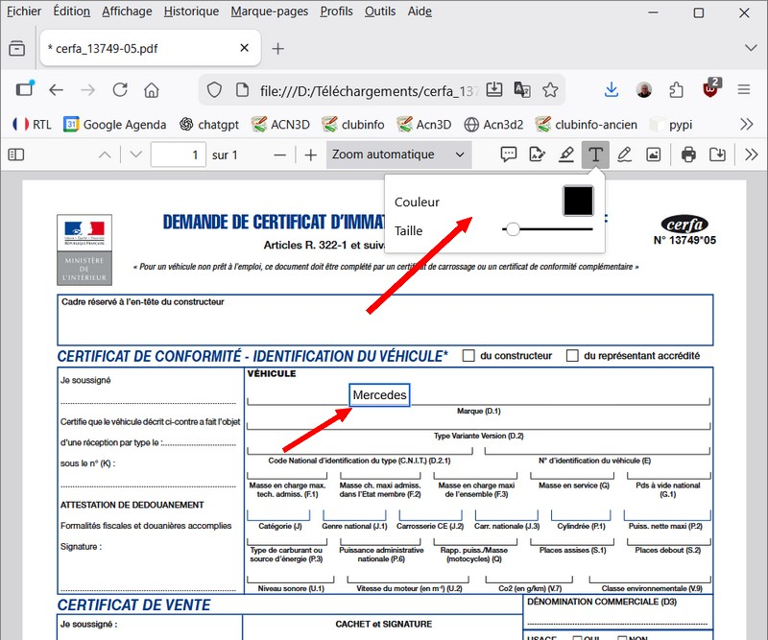

- Re-cliquer sur le cadre, la souris ce transforme en une croix de direction verte, pour permettre de déplacer (positionner) le texte.
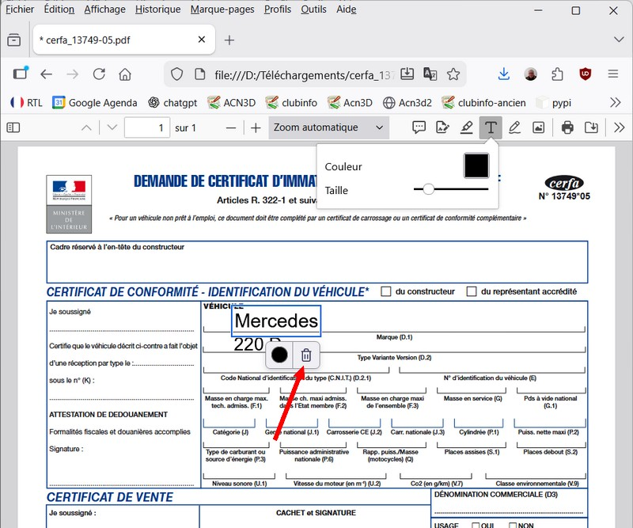

- Une icône poubelle s'affiche pour effacer ci nécessaire.
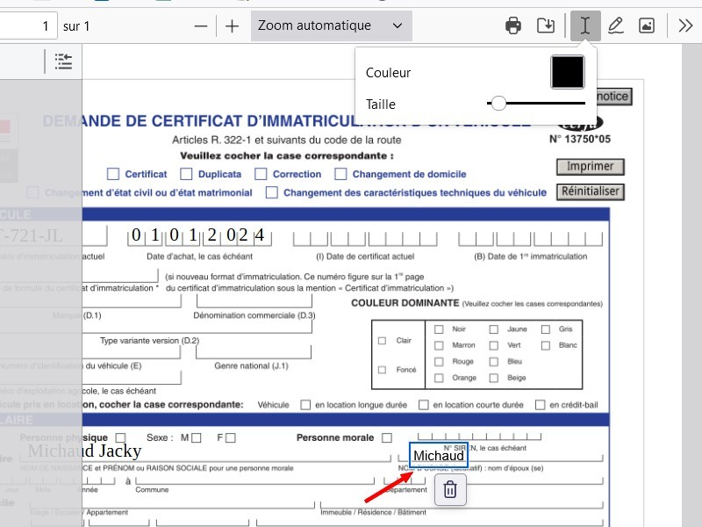

- Quand tout est finis vous pouvez sauvegarder en cliquant su l’icône en haut et a droite.
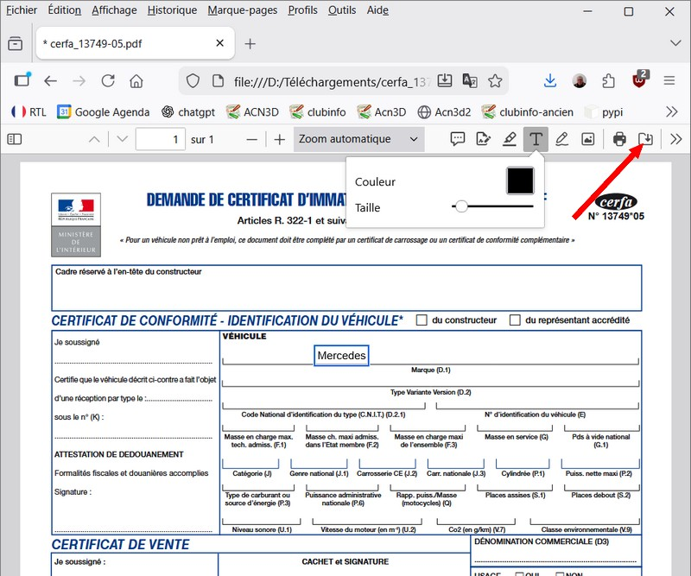

- enregistrer sous …
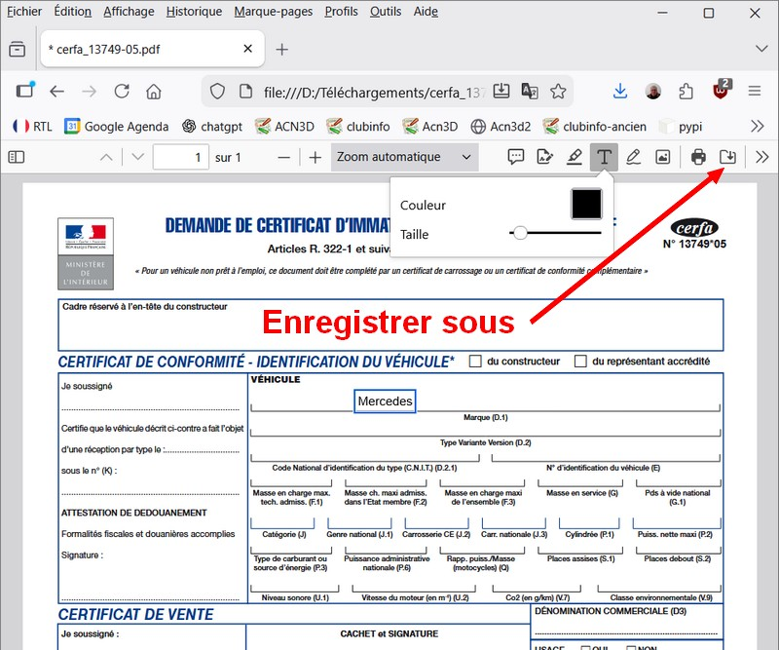

Pour effacer
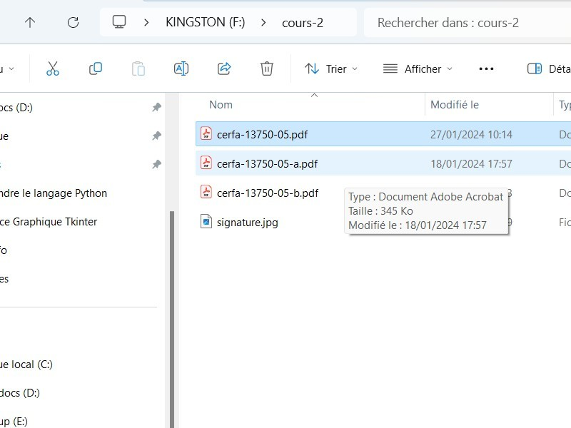
- Sélectionner le 'fichier.PDF' a modifier, clic droit, ouvrir avec LibreOffice Draw.

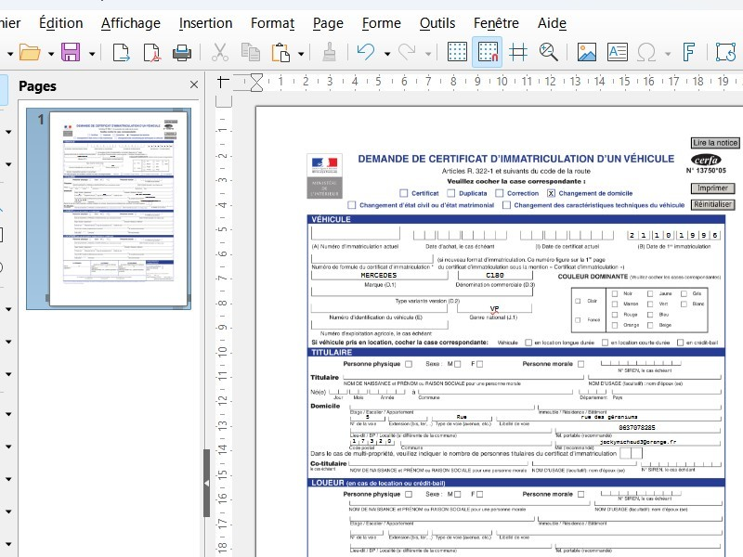
- Pour agrandir (zoomer) appuyer sur la touche “+”.

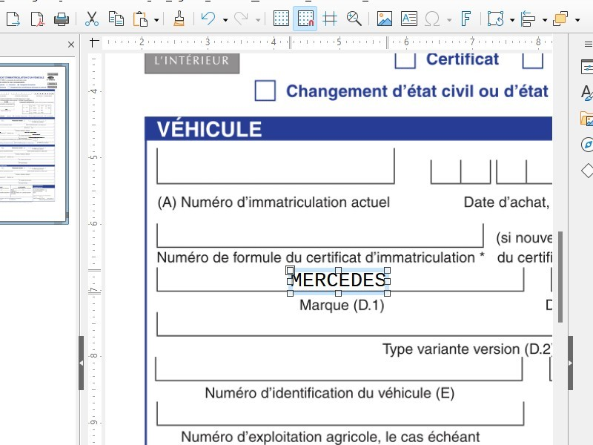
- Pour modifier la correction, clic droit deux fois pour le curseur clignote dans le cadre bleue, comme sur l'image suivant, effacer et remplacer le mot ou les chiffres.

Sommaire
— Jacky Michaud 2025/11/30 16:46

